**TUGAS KELOMPOK 1.7**

**PERANGKAT PEMBELAJARAN**

**KD.3.6 BANK SENTRAL**

**PEMBINA PENDAMPING : ERNIK PUJI LESTARI, S.Pd**

**PESERTA :**

**1. SISWO HARININGSIH ( SMA Negeri 1 Cluring Banyuwangi**

**2. SHARA PAWESTI, S.Pd ( SMA Negeri 1 Glenmore Banyuwangi )**

**3. SAMSIATI (SMAN 1 SUKOSARI Bondowoso )**

**RENCANA PELAKSANAAN PEMBELAJARAN**

**( PERTEMUAN 1 )**

|  |  |
| --- | --- |
| Sekolah : SMA ........................  Mata Pelajaran : Ekonomi  Materi Pokok : Bank Sentral | Kelas/Semester : XI / 2 (Genap)  Alokasi Waktu : 2 x 45 Menit  Tahun Palj. : 2021 - 2022 |

1. **TUJUAN PEMBELAJARAN**

Melalui model pembelajaran ***Problem Based Learning with Pembelajaran Jarak Jauh****,* peserta didik dapat Mendeskripsikan bank sentral, sistem pembayaran dan alat pembayaran dalam perekonomian Indonesia dan menyajikan peran bank sentral, sistem pembayaran dan alat pembayaran dalam perekonomian Indonesia, diskusi kelompok dengan mengembangkan sikap Religiositas (Memanfaatkan lingkungan dengan bijak), Kemandirian (Kreatif), Aktif (hadir dalam kegiatan pembelajaran) dan tanggung jawab.

|  |  |
| --- | --- |
| MEDIA | ALAT / BAHAN |
| * Bahan Ajar | * Laptop |
| * Lembar kerja siswa, Lembar Penilaan | * Internet |
| * Slide Presentasi ( PPT ) |  |

1. **KEGIATAN PEMBELAJARAN**

|  |  |  |
| --- | --- | --- |
| **NO** | **KEGIATAN** | **WAKTU** |
| 1 | Pendahuluan | 10 Menit |
|  | * Guru memberi salam * Guru dan siswa berdo’a bersama sama * Guru mengecek kehadiran peserta didik dan memberi motivasi * Guru menyampaikan tujuan pembelajaran dan manfaat pembelajaran * Guru menyampaikan garis besar materi dan informasi langkah pembelajaran |  |
| 2 | Kegiatan Inti Sintaks PBL | 65 Menit |
|  | * Menggali Pengetahuan siswa   Peserta didik diberi motivasi dan panduan untuk melihat, mengamati, membaca dan memahami kejadian dari foto dokumentasi yang ditayangan dari bahan bacaan terkait materi Pengertian, Fungsi , wewenang , dan tugas Bank sentral   * Mengorganisasi peserta didik untuk belajar   Guru memberikan kesempatan kepada peserta didik untuk mengidentifikasi sebanyak mungkin hal yang belum dipahami, dimulai dari pertanyaan faktual sampai ke pertanyaan yang bersifat hipotetik. Guru membagi kelompok diskusi ( Gmeet/zoom ) dan siswa mulai berdiskusi dan menyusun laporan singkat kajian materi ( Gmeet/WAG )   * Presentasi Hasil Kajian Materi   Guru memberi pengarahan tentang presentasi hasil kerja. Masing masing kelompok ( perwakilan ) melakukan presentasi hasil kerja secara bergantian.   * Klarifikasi presetasi   Guru melakukan klarifikasi hasil presentasi dan memberi kesempatan kepada siswa untuk bertanya dan menjawab pertanyaan |  |
| 3 | Penutup | 15 Menit |
|  | * Guru bersama peserta didik merefleksikan pengalaman belajar * Guru memberikan penilaian lisan secara acak dan singkat * Guru menyampaikan rencana pembelajaran pada pertemuan berikutnya * Do’a penutup |  |

1. **ALAT EVALUASI** :
2. Penilaian Sikap : Observasi , Jurnal, dan Penilaian Diri
3. Penilaian Pengetahuan : Penilaian Laporan Pengerjaan LKS, Tes tertulis

( Uraian dan Pilihan ganda )

1. Penilaian Ketrampilan : Ketrampilan dalam Presentasi dan Penyusunan laporan

Mengetahui, Banyuwangi, ....… Juli 2021

Kepala SMA Negeri …………. Guru Mata Pelajaran Ekonomi

NAMA NAMA

NIP NIP

**PENILAIAN**

1. **Teknik Penilaian (terlampir)**
2. **Sikap**

* **Penilaian Observasi**

Penilaian observasi berdasarkan pengamatan sikap dan perilaku peserta didik sehari-hari, baik terkait dalam proses pembelajaran maupun secara umum. Pengamatan langsung dilakukan oleh guru. Berikut contoh instrumen penilaian sikap

|  |  |  |  |  |  |  |  |  |
| --- | --- | --- | --- | --- | --- | --- | --- | --- |
| **No** | **Nama Siswa** | **Aspek Perilaku yang Dinilai** | | | | **Jumlah Skor** | **Skor Sikap** | **Kode Nilai** |
| **BS** | **JJ** | **TJ** | **AK** |
| 1 |  | 75 | 75 | 50 | 75 | 275 | 68,75 | C |
| 2 |  | ... | ... | ... | ... | ... | ... | ... |
| 3 | Dst..... |  |  |  |  |  |  |  |

*Keterangan :*

• BS : Bekerja Sama

• JJ : Jujur

• TJ : Tanggun Jawab

• DS : Keaktifan mengikuti Pembelajaran secara daring

*Catatan :*

1. Aspek perilaku dinilai dengan kriteria:

100 = Sangat Baik

75 = Baik

50 = Cukup

25 = Kurang

2. Skor maksimal = jumlah sikap yang dinilai dikalikan jumlah kriteria = 100 x 4 = 400

3. Skor sikap = jumlah skor dibagi jumlah sikap yang dinilai = 275 : 4 = 68,75

4. Kode nilai / predikat :

75,01 – 100,00 = Sangat Baik (SB)

50,01 – 75,00 = Baik (B)

25,01 – 50,00 = Cukup (C)

00,00 – 25,00 = Kurang (K)

5. Format di atas dapat diubah sesuai dengan aspek perilaku yang ingin dinilai

* **Penilaian Diri**

Seiring dengan bergesernya pusat pembelajaran dari guru kepada peserta didik, maka peserta didik diberikan kesempatan untuk menilai kemampuan dirinya sendiri. Namun agar penilaian tetap bersifat objektif, maka guru hendaknya menjelaskan terlebih dahulu tujuan dari penilaian diri ini, menentukan kompetensi yang akan dinilai, kemudian menentukan kriteria penilaian yang akan digunakan, dan merumuskan format penilaiannya Jadi, singkatnya format penilaiannya disiapkan oleh guru terlebih dahulu. Berikut Contoh format penilaian :

|  |  |  |  |  |  |  |
| --- | --- | --- | --- | --- | --- | --- |
| **No** | **Pernyataan** | **Ya** | **Tidak** | **Jumlah Skor** | **Skor Sikap** | **Kode Nilai** |
| 1 | Selama diskusi, saya ikut serta mengusulkan ide/gagasan. | 50 |  | 250 | 62,50 | C |
| 2 | Ketika kami berdiskusi, setiap anggota mendapatkan kesempatan untuk berbicara. |  | 50 |
| 3 | Saya ikut serta dalam membuat kesimpulan hasil diskusi kelompok. | 50 |  |
| 4 | ... | 100 |  |

*Catatan :*

1. Skor penilaian Ya = 100 dan Tidak = 50

2. Skor maksimal = jumlah pernyataan dikalikan jumlah kriteria = 4 x 100 = 400

3. Skor sikap = (jumlah skor dibagi skor maksimal dikali 100) = (250 : 400) x 100 = 62,50

4. Kode nilai / predikat :

75,01 – 100,00 = Sangat Baik (SB)

50,01 – 75,00 = Baik (B)

25,01 – 50,00 = Cukup (C)

00,00 – 25,00 = Kurang (K)

5. Format di atas dapat juga digunakan untuk menilai kompetensi pengetahuan dan keterampilan

**Lampiran : Latihan Soal.**

1. Perhatkan wacana berikut !

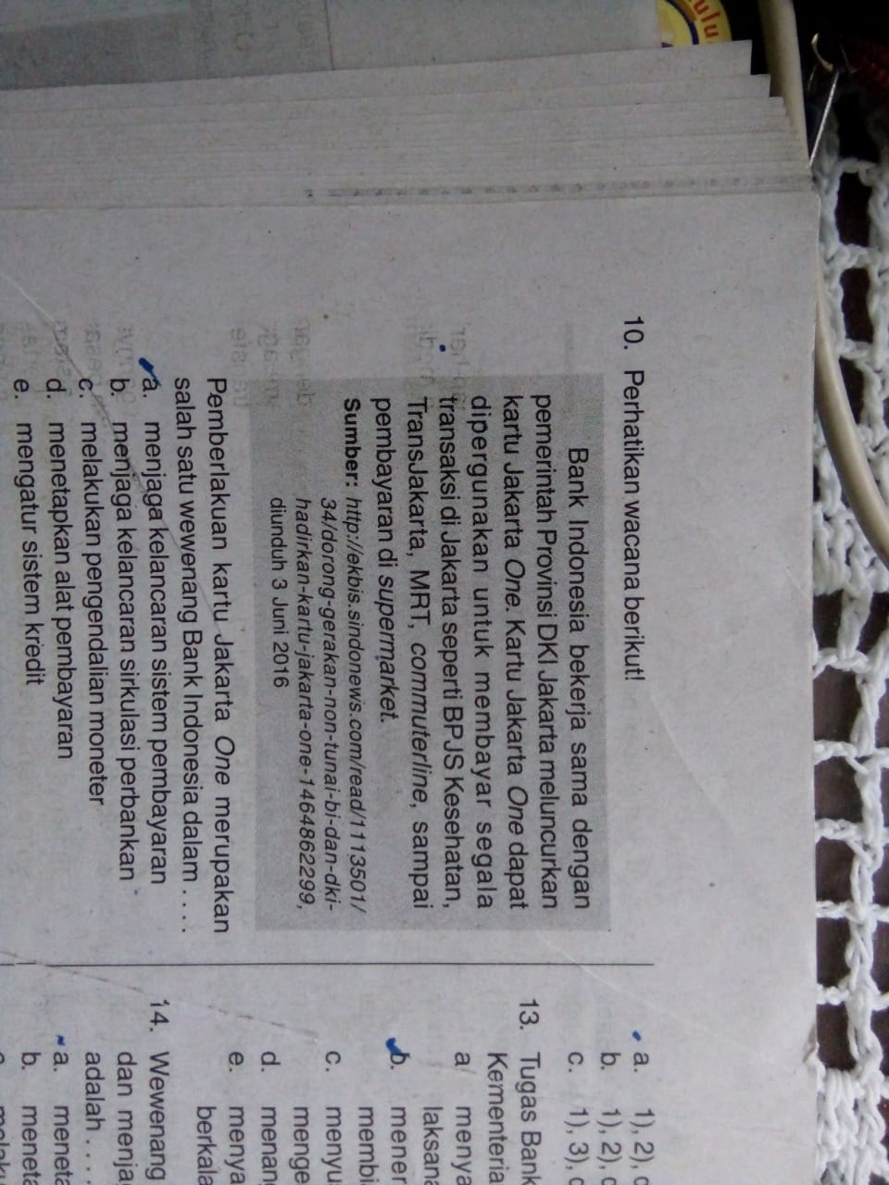

Pemberlakuan Jakarta One merupakan salah satu wewenang Bank Indonesia dalam hal....

1. Menjaga kelancaran sistem pembayaran
2. Menjaga kelancaran sirkulasi sistem pembayaran
3. Melakukan pengendalian moneter
4. Menetapkan alat pembayaran
5. Mengatur sistem kredit
6. Pernyataan berikut merupakan tugas-tugas bank:
   1. Mendorong kelancaran produksi dan pembayaran
   2. Mendiskonto wesel
   3. Mengatur, menjaga, dan memelihara kestabilan rupiah
   4. Menerima dan membayarkan kembali uang dalam rekening koran
   5. Memberikan kredit jangka pendek

Berdasarkan pernyataan di atas, yang merupakan tugas bank sentral adalah ...

1. 1 dan 2 D. 2 dan 5
2. 1 dan 3 E. 3 dan 4
3. 2 dan 4
4. Kegiatan yang dilakukan oleh bank sentral :

|  |  |  |
| --- | --- | --- |
|  | A | B |
| 1 | Transfer dana (uang ) | Mengatur sistem pembayaran |
| 2 | Mencetak dan mengedarkan uang  kertas | Memberikan kredit kepada  masyarakat |
| 3 | Mencetak dan mengedarkan uang logam | Memberikan pinjaman kepada nasabah |
| 4 | Menghimpun dana masyarakat | Menetapkan kebijakan moneter |

1. A1 dan B2 D. A3 dan B2
2. A3 dan B1 E. A4 dan B4
3. A4 dan B4
4. Berikut ini adalah tugas-tugas bank:
5. Memberikan kredit jangka pendek
6. Meningkatkan likuiditas uang beredar
7. Mengusahakan tercapainya sistem perbankan yang sehat
8. Menerima dan membayar kembali uang dalam rekening koran
9. Mendiskotokan wesel, surat utang, dan surat berharga lainnya.
10. Mengatur, menjaga, dan memelihara kestabilan nilai tukar rupiah Dari pernyataan di atas, yang merupakan tugas Bank Indonesia adalah …. A. (1), (2), dan (3)

B. (2), (3), dan (4)

C. (3), (4), dan (5)

D. (4), (5), dan (6)

E. (2), (3), dan (6)

1. Bank Sentral memiliki fungsi sebagai bank sirkulasi, artinya …..
2. Kekuasaan bank untuk menuntaskan segala permasalahan dengan nasabah ada di BI
3. Bank sentral memiliki tugas mengedarkan uang kartal kepada masyarakat
4. Bank sentral menjadi pemberi pinjaman terakhir dari bank yang bermasalah
5. Bank sentral bisa memberikan keputusan untuk menentukan tingkat suku pinjaman
6. Bank sentral merupakan bankir dari bank-bank

**LAMPIRAN**

**LEMBAR KEGIATAN SISWA (LKS)**

**( Tugas kelompok 1 dan 3 )**

**1. Judul** : Fungsi , wewenang , dan tugas Bank sentral

**2. Mata Pelajaran** : Ekonomi

**3. Kelas/Semester** : XI/ 2

**4. Waktu** : 3 JP (3 x 45 menit)

**5. Petunjuk Belajar**:

a. Baca secara cermat sebelum anda mengerjakan tugas

b. Pelajari materi Fungsi , wewenang , dan tugas Bank sentral

c. Kerjakan LKS dengan langkah-langkah sesuai petunjuk Guru

d. Kerjakan dengan cara diskusi dengan teknik yang ditentukan Guru

e. Konsultasikan dengan guru bila mengalami kesulitan mengerjakan tugas

**6. Kompetensi Dasar yang akan dicapai:**

* 1. Mendeskripsikan bank sentral, sistem pembayaran dan alat pembayaran dalam perekonomian Indonesia.

4.6 Menyajikan peran bank sentral, sistem pembayaran dan alat pembayaran dalam perekonomian Indonesia.

**7. Informasi**

1. **Fungsi Bank Sentral**

Dalam struktur moneter, fungsi bank sentral adalah sebagai pengendali peredaran uang. Fungsi tersebut antara lain:

* 1. Bank sirkulasi
  2. *Banker’s Bank*
  3. *Lender of last resort*

1. BI juga memiliki tiga tugas penting beserta dengan wewenangnya bagi setiap tugas tersebut, yaitu:
2. Menetapkan dan melaksanakan kebijakan moneter, dengan wewenang untuk:

* Menetapkan sasaran-sasaran moneter dengan memperhatikan sasaran laju inflasi;
* Melakukan pengendalian moneter dengan tidak terbatas pada operasi pasar terbuka di pasar uang, baik Rupiah maupun valuta asing; dan
* Menetapkan tingkat diskonto dan cadangan minimum serta mengatur kredit atau pembiayaan.

1. Mengatur dan menjaga kelancaran sistem pembayaran, dengan wewenang untuk:

* Melaksanakan dan memberikan persetujuan dan izin atas penyelenggaraan jasa sistem pembayaran;
* Mewajibkan penyelenggara jasa sistem pembayaran untuk menyampaikan laporan kegiatannya; dan
* Menetapkan penggunaan alat/instrumen pembayaran.

1. Mengatur dan mengawasi bank, dengan wewenang untuk:

* Menetapkan peraturan;
* Memberikan dan mencabut izin atas kelembagaan dan kegiatan usaha

tertentu dari bank;

* Mengawasi bank, baik secara individual ataupun sebagai sistem perbankan; dan
* Mengenakan sanksi terhadap bank sesuai dengan peraturan perundang-undangan.

**8. Tugas dan Langkah Kerja**

Perhatikan gambar berikut !

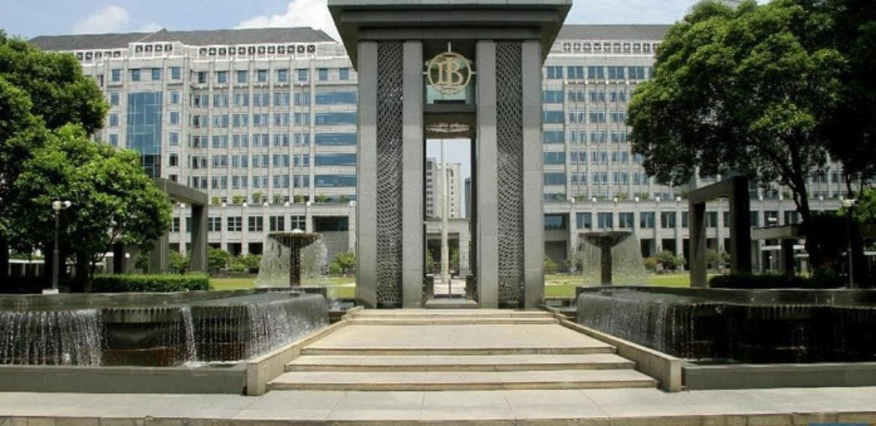

* + - 1. Amatilah gambar tersebut dan berikan gambaran kegiatan yang terjadi pada gedung tersebut, berikut tugas, fungsi dan wewenangnya !
      2. Pada masa pandemi covid 19, apakah kegiatan yang terjadi bisa bejalan dengan baik dan lancar? Berikan pendapatmu !

**LEMBAR KEGIATAN SISWA (LKS)**

**( Tugas kelompok 2 dan 4 )**

**1. Judul** : Fungsi , wewenang , dan tugas Bank sentral

**2. Mata Pelajaran** : Ekonomi

**3. Kelas/Semester** : XI/ 2

**4. Waktu** : 3 JP (3 x 45 menit)

**5. Petunjuk Belajar**:

a. Baca secara cermat sebelum anda mengerjakan tugas

b. Pelajari materi Fungsi , wewenang , dan tugas Bank sentral

c. Kerjakan LKS dengan langkah-langkah sesuai petunjuk Guru

d. Kerjakan dengan cara diskusi dengan teknik yang ditentukan Guru

e. Konsultasikan dengan guru bila mengalami kesulitan mengerjakan tugas

**6. Kompetensi Dasar yang akan dicapai:**

* 1. Mendeskripsikan bank sentral, sistem pembayaran dan alat pembayaran dalam perekonomian Indonesia.

4.6 Menyajikan peran bank sentral, sistem pembayaran dan alat pembayaran dalam perekonomian Indonesia.

**7. Informasi**

1. **Fungsi Bank Sentral**

Dalam struktur moneter, fungsi bank sentral adalah sebagai pengendali peredaran uang. Fungsi tersebut antara lain:

* 1. Bank sirkulasi
  2. *Banker’s Bank*
  3. *Lender of last resort*

1. BI juga memiliki tiga tugas penting beserta dengan wewenangnya bagi setiap tugas tersebut, yaitu:
2. Menetapkan dan melaksanakan kebijakan moneter, dengan wewenang untuk:

* Menetapkan sasaran-sasaran moneter dengan memperhatikan sasaran laju inflasi;
* Melakukan pengendalian moneter dengan tidak terbatas pada operasi pasar terbuka di pasar uang, baik Rupiah maupun valuta asing; dan
* Menetapkan tingkat diskonto dan cadangan minimum serta mengatur kredit atau pembiayaan.

1. Mengatur dan menjaga kelancaran sistem pembayaran, dengan wewenang untuk:

* Melaksanakan dan memberikan persetujuan dan izin atas penyelenggaraan jasa sistem pembayaran;
* Mewajibkan penyelenggara jasa sistem pembayaran untuk menyampaikan laporan kegiatannya; dan
* Menetapkan penggunaan alat/instrumen pembayaran.

1. Mengatur dan mengawasi bank, dengan wewenang untuk:

* Menetapkan peraturan;
* Memberikan dan mencabut izin atas kelembagaan dan kegiatan usaha

tertentu dari bank;

* Mengawasi bank, baik secara individual ataupun sebagai sistem perbankan; dan
* Mengenakan sanksi terhadap bank sesuai dengan peraturan perundang-undangan.

**8. Tugas dan Langkah Kerja**

Perhatikan gambar berikut !

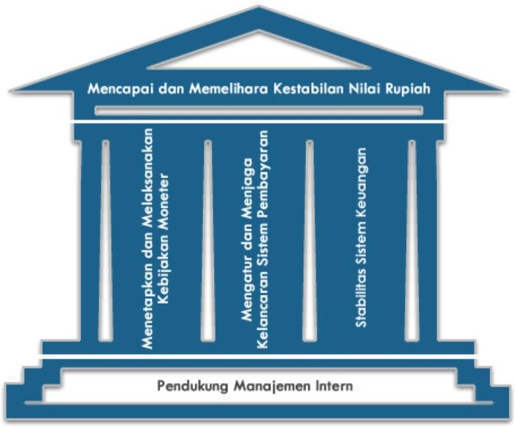

* + 1. Amatilah gambar tersebut ! dan berikan gambaran kegiatan yang terjadi pada gedung tersebut ? Untuk mencapai tujuan, Bank didukung oleh 3 pilar yang mempunyai tugas masing masing. Berikan penjelasan 3 pilar tersebut !
    2. Pada masa pandemi covid 19, berkaitan dengan tugas dan wewenang Bank sentral, bagaimana upaya upaya yang dilakukan Bank Sentral dalam memulihkan kondisi ekonomi ! Berikan penjelasan dan pendapat kalian !

**RENCANA PELAKSANAAN PEMBELAJARAN**

**( PERTEMUAN 2 )**

|  |  |
| --- | --- |
| Sekolah : SMA ........................  Mata Pelajaran : Ekonomi  Materi Pokok : Bank Sentral | Kelas/Semester : XI / 2 (Genap)  Alokasi Waktu : 2 x 45 Menit  Tahun Palj. : 2021 - 2022 |

1. **TUJUAN PEMBELAJARAN**

Melalui model pembelajaran ***Problem Based Learning with Pembelajaran Jarak Jauh****,* peserta didik dapat Mendeskripsikan bank sentral, sistem pembayaran dan alat pembayaran dalam perekonomian Indonesia dan menyajikan peran bank sentral, sistem pembayaran dan alat pembayaran dalam perekonomian Indonesia, diskusi kelompok dengan mengembangkan sikap Religiositas (Memanfaatkan lingkungan dengan bijak), Kemandirian (Kreatif), Aktif (hadir dalam kegiatan pembelajaran) dan tanggung jawab.

|  |  |
| --- | --- |
| MEDIA | ALAT / BAHAN |
| * Bahan Ajar | * Laptop |
| * Lembar kerja siswa, Lembar Penilaan | * Internet |
| * Slide Presentasi ( PPT ) |  |

1. **KEGIATAN PEMBELAJARAN**

|  |  |  |
| --- | --- | --- |
| **NO** | **KEGIATAN** | **WAKTU** |
| 1 | Pendahuluan | 10 Menit |
|  | * Guru memberi salam * Guru dan siswa berdo’a bersama sama * Guru mengecek kehadiran peserta didik dan memberi motivasi * Guru menyampaikan tujuan pembelajaran dan manfaat pembelajaran * Guru menyampaikan garis besar materi dan informasi langkah pembelajaran |  |
| 2 | Kegiatan Inti Sintaks PBL | 65 Menit |
|  | * Menggali Pengetahuan siswa   Peserta didik diberi motivasi dan panduan untuk melihat, mengamati, membaca dan memahami kejadian dari foto dokumentasi yang ditayangan dari bahan bacaan terkait materi Sistem Pembayaran pada Bank Sentral   * Mengorganisasi peserta didik untuk belajar   Guru memberikan kesempatan kepada peserta didik untuk mengidentifikasi sebanyak mungkin hal yang belum dipahami, dimulai dari pertanyaan faktual sampai ke pertanyaan yang bersifat hipotetik. Guru membagi kelompok diskusi ( Gmeet ) dan siswa mulai berdiskusi dan menyusun laporan singkat kajian materi ( Gmeet/WAG )   * Presentasi Hasil Kajian Materi   Guru memberi pengarahan tentang presentasi hasil kerja. Masing masing kelompok ( perwakilan ) melakukan presentasi hasil kerja secara bergantian.   * Klarifikasi presetasi   Guru melakukan klarifikasi hasil presentasi dan memberi kesempatan kepada siswa untuk bertanya dan menjawab pertanyaan |  |
| 3 | Penutup | 15 Menit |
|  | * Guru bersama peserta didik merefleksikan pengalaman belajar * Guru memberikan penilaian lisan secara acak dan singkat * Guru menyampaikan rencana pembelajaran pada pertemuan berikutnya dan berdoa * Do’a penutup |  |

1. **ALAT EVALUASI** :
2. Penilaian Sikap : Observasi , Jurnal, dan Penilaian Diri
3. Penilaian Pengetahuan : Penilaian Laporan Pengerjaan LKS, Tes tertulis

( Uraian dan Pilihan ganda )

1. Penilaian Ketrampilan : Ketrampilan dalam Presentasi dan Penyusunan laporan

Mengetahui, Banyuwangi, ....… Juli 2021

Kepala SMA Negeri …………. Guru Mata Pelajaran Ekonomi

NAMA NAMA

NIP NIP

**PENILAIAN**

1. **Teknik Penilaian (terlampir)**
2. **Sikap**

* **Penilaian Observasi**

Penilaian observasi berdasarkan pengamatan sikap dan perilaku peserta didik sehari-hari, baik terkait dalam proses pembelajaran maupun secara umum. Pengamatan langsung dilakukan oleh guru. Berikut contoh instrumen penilaian sikap

|  |  |  |  |  |  |  |  |  |
| --- | --- | --- | --- | --- | --- | --- | --- | --- |
| **No** | **Nama Siswa** | **Aspek Perilaku yang Dinilai** | | | | **Jumlah Skor** | **Skor Sikap** | **Kode Nilai** |
| **BS** | **JJ** | **TJ** | **AK** |
| 1 |  | 75 | 75 | 50 | 75 | 275 | 68,75 | C |
| 2 |  | ... | ... | ... | ... | ... | ... | ... |
| 3 | Dst..... |  |  |  |  |  |  |  |

*Keterangan :*

• BS : Bekerja Sama

• JJ : Jujur

• TJ : Tanggun Jawab

• DS : Keaktifan mengikuti Pembelajaran secara daring

*Catatan :*

1. Aspek perilaku dinilai dengan kriteria:

100 = Sangat Baik

75 = Baik

50 = Cukup

25 = Kurang

2. Skor maksimal = jumlah sikap yang dinilai dikalikan jumlah kriteria = 100 x 4 = 400

3. Skor sikap = jumlah skor dibagi jumlah sikap yang dinilai = 275 : 4 = 68,75

4. Kode nilai / predikat :

75,01 – 100,00 = Sangat Baik (SB)

50,01 – 75,00 = Baik (B)

25,01 – 50,00 = Cukup (C)

00,00 – 25,00 = Kurang (K)

5. Format di atas dapat diubah sesuai dengan aspek perilaku yang ingin dinilai

* **Penilaian Diri**

Seiring dengan bergesernya pusat pembelajaran dari guru kepada peserta didik, maka peserta didik diberikan kesempatan untuk menilai kemampuan dirinya sendiri. Namun agar penilaian tetap bersifat objektif, maka guru hendaknya menjelaskan terlebih dahulu tujuan dari penilaian diri ini, menentukan kompetensi yang akan dinilai, kemudian menentukan kriteria penilaian yang akan digunakan, dan merumuskan format penilaiannya Jadi, singkatnya format penilaiannya disiapkan oleh guru terlebih dahulu. Berikut Contoh format penilaian :

|  |  |  |  |  |  |  |
| --- | --- | --- | --- | --- | --- | --- |
| **No** | **Pernyataan** | **Ya** | **Tidak** | **Jumlah Skor** | **Skor Sikap** | **Kode Nilai** |
| 1 | Selama diskusi, saya ikut serta mengusulkan ide/gagasan. | 50 |  | 250 | 62,50 | C |
| 2 | Ketika kami berdiskusi, setiap anggota mendapatkan kesempatan untuk berbicara. |  | 50 |
| 3 | Saya ikut serta dalam membuat kesimpulan hasil diskusi kelompok. | 50 |  |
| 4 | ... | 100 |  |

*Catatan :*

1. Skor penilaian Ya = 100 dan Tidak = 50

2. Skor maksimal = jumlah pernyataan dikalikan jumlah kriteria = 4 x 100 = 400

3. Skor sikap = (jumlah skor dibagi skor maksimal dikali 100) = (250 : 400) x 100 = 62,50

4. Kode nilai / predikat :

75,01 – 100,00 = Sangat Baik (SB)

50,01 – 75,00 = Baik (B)

25,01 – 50,00 = Cukup (C)

00,00 – 25,00 = Kurang (K)

5. Format di atas dapat juga digunakan untuk menilai kompetensi pengetahuan dan keterampilan

**Lampiran : Latihan Soal.**

1. Perhatikan cuplikan wacana dari Republika berikut ini:

Bank Indonesia meminta [dompet digital](https://republika.co.id/tag/dompet-digital) milik asing wajib tunduk pada aturan Indonesia. Hal ini menjawab munculnya rumor dompet digital seperti Whatsapp Pay yang ingin masuk ke Indonesia.

Dari wacana tersebut tampak peran BI sebagai:

1. Regulator
2. Perizinan
3. Pengawasan
4. Operator
5. Fasilitator
6. Perhatikan cuplikan wacana dari Republika berikut ini:

Menteri Komunikasi dan Informatika Rudiantara meminta setiap perusahaan perniagaan daring (e-commerce) untuk mematuhi kewajiban perizinan dari Bank Indonesia sehingga memperoleh legalitas untuk menerbitkan uang elektronik sebagai alat pembayaran.

Dari wacana tersebut tampak peran BI sebagai:

1. Fasilitator
2. Regulator
3. Perizinan
4. Pengawasan
5. Operator
6. Perhatikan cuplikan wacana dari Republika berikut ini:

Bank Indonesia masih memproses perizinan akuisisi perusahaan layanan transportasi daring [GoJek](https://republika.co.id/tag/gojek) terhadap dua perusahaan teknologi finansial (tekfin), yakni Kartuku dan Midtrans. Proses perizinan tersebut meliputi, Kartuku dan Midtrans untuk menjadi Penyelenggara Jasa Sistem Pembayaran (PJSP), serta proses [akuisisi](https://republika.co.id/tag/akuisisi-gojek)

[GoJek](https://republika.co.id/tag/akuisisi-gojek) terhadap dua perusahaan tersebut.

Dari wacana tersebut tampak peran BI dalam hal:

1. Regulator
2. Perizinan
3. Pengawasan
4. Operator
5. Fasilitator
6. Perhatikan cuplikan wacana dari Republika berikut ini:

Meski terpisah dengan Otoritas Jasa Keuangan (OJK) pihak Bank Indonesia (BI) masih bertindak mengawasi pembayaran uang elektronik atau e-money. Performa dari sistem pembayaran akan dipantau. Salah satunya dalam proses isi ulang atau top up.

Dari wacana tersebut tampak peran BI dalam hal:

1. Regulator
2. Perizinan
3. Pengawasan
4. Operator
5. Fasilitator
6. Budi seorang pengusaha kerajinan batik di Banyuwangi. Untuk dapat memproduksi batik, Budi membutuhkan bahan baku yang dipasok dari daerah lain. Budi membeli bahan baku senilai Rp 150.000.000,00, pemasok bahan baku menghendaki pembayaran dilakukan dengan transfer saat ini juga. Fasilitas pembayaran non tunai yang sebaiknya dipilih oleh Budi adalah....
7. Bank Indonesia-Scripless Securities Settlement System ( BI-SSSS)
8. Bank Indonesia- Real Time Gross Settlement ( BI-RTGS)
9. Sistem Kliring Nasional Bank Indonesia (SKNBI)
10. Money remittance service
11. Westem union

**LAMPIRAN**

**LEMBAR KEGIATAN SISWA (LKS)**

**( Tugas kelompok 1 dan 4 )**

**1. Judul** : Sistem Pembayaran Pada Bank Sentral

**2. Mata Pelajaran** : Ekonomi

**3. Kelas/Semester** : XI/ 2

**4. Waktu** : 3 JP (3 x 45 menit)

**5. Petunjuk Belajar**:

a. Baca secara cermat sebelum anda mengerjakan tugas

b. Pelajari materi Sistem Pembayaran pada Bank Sentral

c. Kerjakan LKS dengan langkah-langkah sesuai petunjuk Guru

d. Kerjakan dengan cara diskusi dengan teknik yang ditentukan Guru

e. Konsultasikan dengan guru bila mengalami kesulitan mengerjakan tugas

**6. Kompetensi Dasar yang akan dicapai:**

* 1. Mendeskripsikan bank sentral, sistem pembayaran dan alat pembayaran dalam perekonomian Indonesia.

4.6 Menyajikan peran bank sentral, sistem pembayaran dan alat pembayaran dalam perekonomian Indonesia.

**7. Informasi**

1. **Pengertian Sistem Pembayaran**

Salah satu tugas bank sentral adalah mengatur dan menjaga kelancaran sistem pembayaran. Tahukah Anda apa itu sistem pembayaran?

Sistem pembayaran adalah sistem yang mencakup seperangkat aturan, lembaga dan mekanisme yang digunakan untuk melaksanakan pemindahan dana guna memenuhi suatu kewajiban yang timbul dari suatu kegiatan ekonomi. Kelancaran sistem pembayaran dalam suatu perekonomian akan mendukung pelaksanaan kebijakan moneter yang ditetapkan Bank Indonesia.

Berdasarkan alat yang digunakan dalam sistem pembayaran, secara umum alat pembayaran dapat terbagi atas:

* 1. Alat pembayaran tunai, yaitu pembayaran yang menggunakan uang kartal/uang tunai yang meliputi Uang Kertas (UK) dan Uang Logam (UL).
  2. Alat pembayaran nontunai, yaitu pembayaran yang menggunakan berbagai media atau instrumen selain uang tunai, seperti kartu kredit, ATM, kartu debet, dan uang elektronik.

# Peran Bank Indonesia dalam Sistem Pembayaran

Dalam rangka mengatur dan menjaga kelancaran sistem pembayaran sebagaimana diamanahkan oleh Undang-Undang Bank Indonesia bahwa Bank Indonesia berwenang untuk menetapkan kebijakan, mengatur, melaksanakan, memberi persetujuan, perizinan dan pengawasan atas penyelenggaraan jasa sistem pembayaran.

Peran Bank Indonesia dalam sistem pembayaran yakni sebagai berikut:

1. *Regulator*
2. *Perizinan*
3. *Pengawasan*
4. *Operator*
5. *Fasilitator*

# Penyelenggaraan Sistem Pembayaran oleh Bank Indonesia

Penyelenggaraan sistem pembayaran nontunai oleh Bank Indonesia dilakukan dengan dua cara, yakni;

***Pertama***, transaksi yang bernilai besar (*high value*) diselenggarakan dengan menggunakan perangkat Bank Indonesia *Real Times Gross Settlement* (BI-RTGS) dan Bank Indonesia *Scripless Securities Settlement System* (BI-SSSS);

***Kedua*,** transaksi yang bernilai kecil (*retail value*) diselenggarakan dengan menggunakan Sistem Kliring Nasional Bank Indonesia (SKNBI).

Penyelenggaraan transaksi oleh Bank Indonesia terdiri atas BI-RTGS, BI-SSSS dan SKNBI.

**8. Tugas dan Langkah Kerja**

Perhatikan dan amati bagan berikut !

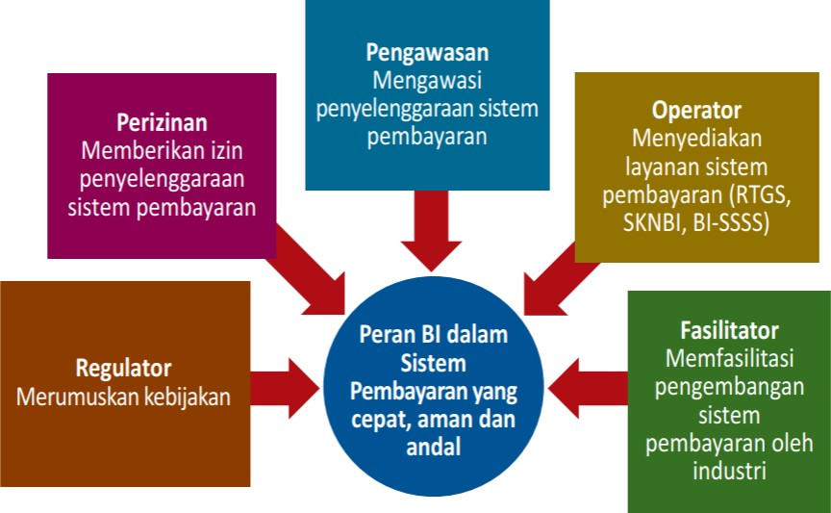

* + - 1. Berdasarkan bagan di atas, jelaskan perannan Bank Indonesia dalam sistem pembayaran !
      2. Pada masa pandemi covid 19, apakah peranan bank Indonesia bisa diterapkan secara maksimal ? berikan alasanmu !

**LEMBAR KEGIATAN SISWA (LKS)**

**( Tugas kelompok 2 dan 5 )**

**1. Judul** : Sistem Pembayaran Pada Bank Sentral

**2. Mata Pelajaran** : Ekonomi

**3. Kelas/Semester** : XI/ 2

**4. Waktu** : 3 JP (3 x 45 menit)

**5. Petunjuk Belajar**:

a. Baca secara cermat sebelum anda mengerjakan tugas

b. Pelajari materi Sistem Pembayaran pada Bank Sentral

c. Kerjakan LKS dengan langkah-langkah sesuai petunjuk Guru

d. Kerjakan dengan cara diskusi dengan teknik yang ditentukan Guru

e. Konsultasikan dengan guru bila mengalami kesulitan mengerjakan tugas

**6. Kompetensi Dasar yang akan dicapai:**

* 1. Mendeskripsikan bank sentral, sistem pembayaran dan alat pembayaran dalam perekonomian Indonesia.

4.6 Menyajikan peran bank sentral, sistem pembayaran dan alat pembayaran dalam perekonomian Indonesia.

**7. Informasi**

1. **Pengertian Sistem Pembayaran**

Salah satu tugas bank sentral adalah mengatur dan menjaga kelancaran sistem pembayaran. Tahukah Anda apa itu sistem pembayaran?

Sistem pembayaran adalah sistem yang mencakup seperangkat aturan, lembaga dan mekanisme yang digunakan untuk melaksanakan pemindahan dana guna memenuhi suatu kewajiban yang timbul dari suatu kegiatan ekonomi. Kelancaran sistem pembayaran dalam suatu perekonomian akan mendukung pelaksanaan kebijakan moneter yang ditetapkan Bank Indonesia.

Berdasarkan alat yang digunakan dalam sistem pembayaran, secara umum alat pembayaran dapat terbagi atas:

* 1. Alat pembayaran tunai, yaitu pembayaran yang menggunakan uang kartal/uang tunai yang meliputi Uang Kertas (UK) dan Uang Logam (UL).
  2. Alat pembayaran nontunai, yaitu pembayaran yang menggunakan berbagai media atau instrumen selain uang tunai, seperti kartu kredit, ATM, kartu debet, dan uang elektronik.

# Peran Bank Indonesia dalam Sistem Pembayaran

Dalam rangka mengatur dan menjaga kelancaran sistem pembayaran sebagaimana diamanahkan oleh Undang-Undang Bank Indonesia bahwa Bank Indonesia berwenang untuk menetapkan kebijakan, mengatur, melaksanakan, memberi persetujuan, perizinan dan pengawasan atas penyelenggaraan jasa sistem pembayaran.

Peran Bank Indonesia dalam sistem pembayaran yakni sebagai berikut:

1. *Regulator*
2. *Perizinan*
3. *Pengawasan*
4. *Operator*
5. *Fasilitator*

# Penyelenggaraan Sistem Pembayaran oleh Bank Indonesia

Penyelenggaraan sistem pembayaran nontunai oleh Bank Indonesia dilakukan dengan dua cara, yakni;

***Pertama***, transaksi yang bernilai besar (*high value*) diselenggarakan dengan menggunakan perangkat Bank Indonesia *Real Times Gross Settlement* (BI-RTGS) dan Bank Indonesia *Scripless Securities Settlement System* (BI-SSSS);

***Kedua*,** transaksi yang bernilai kecil (*retail value*) diselenggarakan dengan menggunakan Sistem Kliring Nasional Bank Indonesia (SKNBI).

Penyelenggaraan transaksi oleh Bank Indonesia terdiri atas BI-RTGS, BI-SSSS dan SKNBI.

**8. Tugas dan Langkah Kerja**

Perhatikan dan amati bagan berikut !

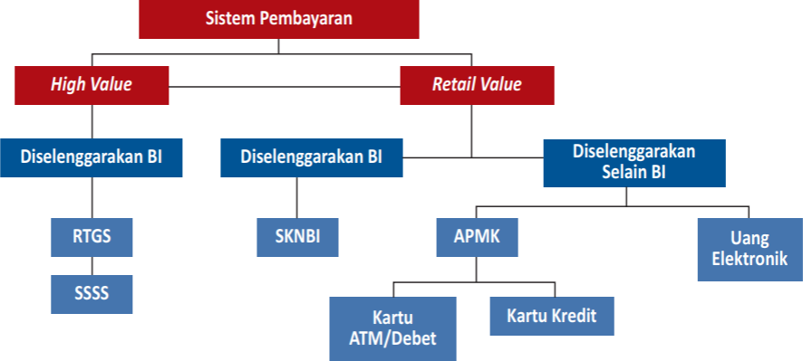

Berdasarkan bagan di atas, jelaskan alat / perangkat sistem pembayaran Bank Indonesia !

Jelaskan mengapa dalam bertransaksi di BI, yang bernilai besar dan bernilai kecil menggunakan alat / perangkat pembayaran yang berbeda !

**LEMBAR KEGIATAN SISWA (LKS)**

**( Tugas kelompok 3 dan 6 )**

**1. Judul** : Sistem Pembayaran Pada Bank Sentral

**2. Mata Pelajaran** : Ekonomi

**3. Kelas/Semester** : XI/ 2

**4. Waktu** : 3 JP (3 x 45 menit)

**5. Petunjuk Belajar**:

a. Baca secara cermat sebelum anda mengerjakan tugas

b. Pelajari materi Sistem Pembayaran pada Bank Sentral

c. Kerjakan LKS dengan langkah-langkah sesuai petunjuk Guru

d. Kerjakan dengan cara diskusi dengan teknik yang ditentukan Guru

e. Konsultasikan dengan guru bila mengalami kesulitan mengerjakan tugas

**6. Kompetensi Dasar yang akan dicapai:**

* 1. Mendeskripsikan bank sentral, sistem pembayaran dan alat pembayaran dalam perekonomian Indonesia.

4.6 Menyajikan peran bank sentral, sistem pembayaran dan alat pembayaran dalam perekonomian Indonesia.

**7. Informasi**

1. **Pengertian Sistem Pembayaran**

Salah satu tugas bank sentral adalah mengatur dan menjaga kelancaran sistem pembayaran. Tahukah Anda apa itu sistem pembayaran?

Sistem pembayaran adalah sistem yang mencakup seperangkat aturan, lembaga dan mekanisme yang digunakan untuk melaksanakan pemindahan dana guna memenuhi suatu kewajiban yang timbul dari suatu kegiatan ekonomi. Kelancaran sistem pembayaran dalam suatu perekonomian akan mendukung pelaksanaan kebijakan moneter yang ditetapkan Bank Indonesia.

Berdasarkan alat yang digunakan dalam sistem pembayaran, secara umum alat pembayaran dapat terbagi atas:

* 1. Alat pembayaran tunai, yaitu pembayaran yang menggunakan uang kartal/uang tunai yang meliputi Uang Kertas (UK) dan Uang Logam (UL).
  2. Alat pembayaran nontunai, yaitu pembayaran yang menggunakan berbagai media atau instrumen selain uang tunai, seperti kartu kredit, ATM, kartu debet, dan uang elektronik.

# Peran Bank Indonesia dalam Sistem Pembayaran

Dalam rangka mengatur dan menjaga kelancaran sistem pembayaran sebagaimana diamanahkan oleh Undang-Undang Bank Indonesia bahwa Bank Indonesia berwenang untuk menetapkan kebijakan, mengatur, melaksanakan, memberi persetujuan, perizinan dan pengawasan atas penyelenggaraan jasa sistem pembayaran.

Peran Bank Indonesia dalam sistem pembayaran yakni sebagai berikut:

1. *Regulator*
2. *Perizinan*
3. *Pengawasan*
4. *Operator*
5. *Fasilitator*

# Penyelenggaraan Sistem Pembayaran oleh Bank Indonesia

Penyelenggaraan sistem pembayaran nontunai oleh Bank Indonesia dilakukan dengan dua cara, yakni;

***Pertama***, transaksi yang bernilai besar (*high value*) diselenggarakan dengan menggunakan perangkat Bank Indonesia *Real Times Gross Settlement* (BI-RTGS) dan Bank Indonesia *Scripless Securities Settlement System* (BI-SSSS);

***Kedua*,** transaksi yang bernilai kecil (*retail value*) diselenggarakan dengan menggunakan Sistem Kliring Nasional Bank Indonesia (SKNBI).

Penyelenggaraan transaksi oleh Bank Indonesia terdiri atas BI-RTGS, BI-SSSS dan SKNBI.

**8. Tugas dan Langkah Kerja**

Perhatikan dan amati bagan berikut !

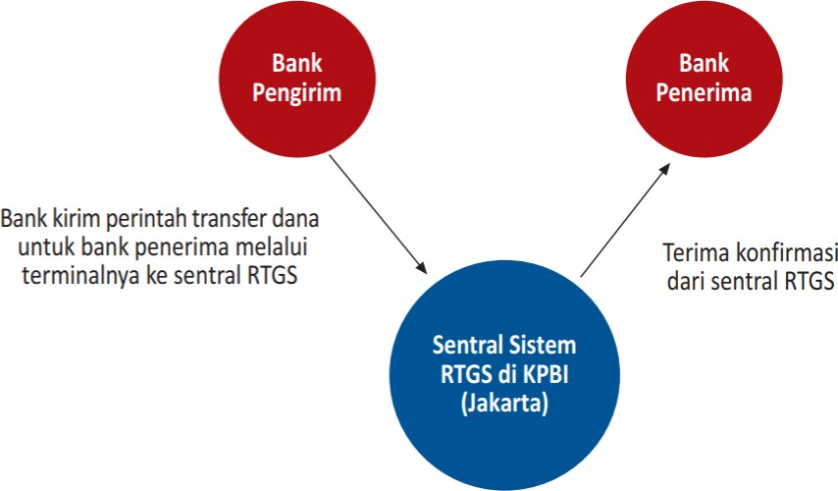

1. Berdasarkan bagan di atas, jelaskan Alur Transaksi dengan Menggunakan BI- RTGS
2. Carilan informasi disekitar kalian, apakah transaksi dengan BI-RTGS juga berlaku untuk semua Bank baik bank Pemerintah maupun swasta ? Berikan alasanmu !

**RENCANA PELAKSANAAN PEMBELAJARAN (RPP)**

**( PERTEMUAN 3 )**

|  |  |
| --- | --- |
| Sekolah : SMA .................  Mata Pelajaran : Ekonomi | Kelas/Semester : X / 2 (Genap)  Alokasi Waktu : 2 x 45 Menit |
| **Materi Pokok :**  Alat pembayaran tunai dan non tunai | |

1. **TUJUAN PEMBELAJARAN**

Melalui model pembelajaran ***Problem Based Learning with Online Learning****,* peserta didik peserta didik mampu mengidentifikasi alat pembayaran tunai dan non tunai dengan mengembangkan sikap Religiositas (**Memanfaatkan lingkungan dengan bijak**), Kemandirian (**Kreatif**), Aktif (**hadir dalam kegiatan pembelajaran**) dan tanggung jawab.

| **Media** | | **Alat / Bahan** | |
| --- | --- | --- | --- |
|  | *Worksheet atau lembar kerja (siswa)* |  | Artikel tentang alat pembayaran |
|  | *Lembar penilaian* |  | Laptop & infocus |
|  | *LCD Proyektor/* Slide presentasi (ppt) |  | Internet : |

1. **KEGIATAN PEMBELAJARAN**

| ***Pertemuan Ke 1*** | | | **Waktu** |
| --- | --- | --- | --- |
| **Pendahuluan** | | | **5** |
| 1. | Peserta didik memberi salam, berdoa, menyanyikan lagu nasional (**PPK**) | |  |
| 2. | Guru mengecek kehadiran peserta didik dan memberi motivasi (yel-yel/ice breaking) | |  |
| 3. | Guru menyampaikan tujuan dan manfaat pembelajaran tentang topik yang akan diajarkan | |  |
| 4. | Guru menyampaikan garis besar cakupan materi dan langkah pembelajaran | |  |
|  | | | **80** |
| **Kegiatan Inti**  **Sintaks PBL** | | **Mengorientasi peserta didik terhadap masalah** |  |
| * Peserta didik diberi motivasi dan panduan untuk melihat, mengamati, membaca dan memahami kejadian dari artikel yang ditayangkan dari bahan bacaan terkait materi ***Alat pembayaran tunai dan non tunai*** dan LKS | * 10 |
| **Mengorganisasi peserta didik untuk belajar** |  |
| * Guru memberikan kesempatan kepada peserta didik untuk mengidentifikasi sebanyak mungkin hal yang belum dipahami, dimulai dari pertanyaan faktual sampai ke pertanyaan yang bersifat hipotetik. * Guru membagi 4 kelompok diskusi dan mulai Siswa berdiskusi dan menyusun laporan singkat ***kajian materi (Gmeet/WAG)*** | * 70 |
| **Penutup** | | | **5** |
| 1. | Guru bersama peserta didik merefleksikan pengalaman belajar | |  |
| 2. | Guru memberikan penilaian lisan secara acak dan singkat | |  |
| 3. | Guru menyampaikan rencana pembelajaran pada pertemuan berikutnya dan berdoa | |  |

1. **PENILAIAN HASIL PEMBELAJARAN**

* **Penilaian Sikap:** Lembar pengamatan
* **Penilaian Pengetahuan:** LK peserta didik
* **Penilaian Keterampilan:** Kinerja & observasi diskusi

|  |  |  |
| --- | --- | --- |
| Mengetahui,  Kepala Sekolah  ------------------------------  NIP. ………………………. |  | Banyuwangi, 2021  Guru Mata Pelajaran  -------------------------------- |

**PENILAIAN, PEMBELAJARAN REMEDIAL DAN PENGAYAAN**

1. **Teknik Penilaian (terlampir)**
2. **Sikap**

* **Penilaian Observasi**

Penilaian observasi berdasarkan pengamatan sikap dan perilaku peserta didik sehari-hari, baik terkait dalam proses pembelajaran maupun secara umum. Pengamatan langsung dilakukan oleh guru. Berikut contoh instrumen penilaian sikap

|  |  |  |  |  |  |  |  |  |
| --- | --- | --- | --- | --- | --- | --- | --- | --- |
| **No** | **Nama Siswa** | **Aspek Perilaku yang Dinilai** | | | | **Jumlah Skor** | **Skor Sikap** | **Kode Nilai** |
| **RG** | **MD** | **TJ** | **AK** |
| 1 |  | 75 | 75 | 50 | 75 | 275 | 68,75 | C |
| 2 |  | ... | ... | ... | ... | ... | ... | ... |
| 3 | Dst..... |  |  |  |  |  |  |  |

*Keterangan :*

• RG : Religiositas

• MD : Mandiri

• TJ : Tanggun Jawab

• AK : Keaktifan mengikuti Pembelajaran secara daring

*Catatan :*

1. Aspek perilaku dinilai dengan kriteria:

100 = Sangat Baik

75 = Baik

50 = Cukup

25 = Kurang

2. Skor maksimal = jumlah sikap yang dinilai dikalikan jumlah kriteria = 100 x 4 = 400

3. Skor sikap = jumlah skor dibagi jumlah sikap yang dinilai = 275 : 4 = 68,75

4. Kode nilai / predikat :

75,01 – 100,00 = Sangat Baik (SB)

50,01 – 75,00 = Baik (B)

25,01 – 50,00 = Cukup (C)

00,00 – 25,00 = Kurang (K)

5. Format di atas dapat diubah sesuai dengan aspek perilaku yang ingin dinilai

* **Penilaian Diri**

Seiring dengan bergesernya pusat pembelajaran dari guru kepada peserta didik, maka peserta didik diberikan kesempatan untuk menilai kemampuan dirinya sendiri. Namun agar penilaian tetap bersifat objektif, maka guru hendaknya menjelaskan terlebih dahulu tujuan dari penilaian diri ini, menentukan kompetensi yang akan dinilai, kemudian menentukan kriteria penilaian yang akan digunakan, dan merumuskan format penilaiannya Jadi, singkatnya format penilaiannya disiapkan oleh guru terlebih dahulu. Berikut Contoh format penilaian :

|  |  |  |  |  |  |  |
| --- | --- | --- | --- | --- | --- | --- |
| **No** | **Pernyataan** | **Ya** | **Tidak** | **Jumlah Skor** | **Skor Sikap** | **Kode Nilai** |
| 1 | Selama diskusi, saya ikut serta mengusulkan ide/gagasan. | 50 |  | 250 | 62,50 | C |
| 2 | Ketika kami berdiskusi, setiap anggota mendapatkan kesempatan untuk berbicara. |  | 50 |
| 3 | Saya ikut serta dalam membuat kesimpulan hasil diskusi kelompok. | 50 |  |
| 4 | ... | 100 |  |

*Catatan :*

1. Skor penilaian Ya = 100 dan Tidak = 50

2. Skor maksimal = jumlah pernyataan dikalikan jumlah kriteria = 4 x 100 = 400

3. Skor sikap = (jumlah skor dibagi skor maksimal dikali 100) = (250 : 400) x 100 = 62,50

4. Kode nilai / predikat :

75,01 – 100,00 = Sangat Baik (SB)

50,01 – 75,00 = Baik (B)

25,01 – 50,00 = Cukup (C)

00,00 – 25,00 = Kurang (K)

5. Format di atas dapat juga digunakan untuk menilai kompetensi pengetahuan dan keterampilan

* **Penilaian Teman Sebaya**

Penilaian ini dilakukan dengan meminta peserta didik untuk menilai temannya sendiri. Sama halnya dengan penilaian hendaknya guru telah menjelaskan maksud dan tujuan penilaian, membuat kriteria penilaian, dan juga menentukan format penilaiannya. Berikut Contoh format penilaian teman sebaya :

Nama yang diamati : ...

Pengamat : ...

|  |  |  |  |  |  |  |
| --- | --- | --- | --- | --- | --- | --- |
| **No** | **Pernyataan** | **Ya** | **Tidak** | **Jumlah Skor** | **Skor Sikap** | **Kode Nilai** |
| 1 | Mau menerima pendapat teman. | 100 |  | 450 | 90,00 | SB |
| 2 | Memberikan solusi terhadap permasalahan. | 100 |  |
| 3 | Memaksakan pendapat sendiri kepada anggota kelompok. |  | 100 |
| 4 | Marah saat diberi kritik. | 100 |  |
| 5 | ... |  | 50 |

*Catatan :*

1. Skor penilaian Ya = 100 dan Tidak = 50 untuk pernyataan yang positif, sedangkan untuk pernyataan yang negatif, Ya = 50 dan Tidak = 100

2. Skor maksimal = jumlah pernyataan dikalikan jumlah kriteria = 5 x 100 = 500

3. Skor sikap = (jumlah skor dibagi skor maksimal dikali 100) = (450 : 500) x 100 = 90,00

4. Kode nilai / predikat :

75,01 – 100,00 = Sangat Baik (SB)

50,01 – 75,00 = Baik (B)

25,01 – 50,00 = Cukup (C)

00,00 – 25,00 = Kurang (K)

* **Penilaian Jurnal** *(Lihat lampiran)*

1. **Pengetahuan**

* **Tertulis Uraian dan atau Pilihan Ganda** *(Lihat lampiran)*
* **Tes Lisan/Observasi Terhadap Diskusi, Tanya Jawab dan Percakapan**

Praktek Monolog atau Dialog

**Penilaian Aspek Percakapan**

| **No** | **Aspek yang Dinilai** | **Skala** | | | | **Jumlah Skor** | **Skor Sikap** | **Kode Nilai** |
| --- | --- | --- | --- | --- | --- | --- | --- | --- |
| **25** | **50** | **75** | **100** |
| 1 | Intonasi |  |  |  |  |  |  |  |
| 2 | Pelafalan |  |  |  |  |
| 3 | Kelancaran |  |  |  |  |
| 4 | Ekspresi |  |  |  |  |
| 5 | Penampilan |  |  |  |  |
| 6 | Gestur |  |  |  |  |

* **Penugasan** *(Lihat Lampiran)*

Tugas Rumah

a. Peserta didik menjawab pertanyaan yang terdapat pada buku peserta didik

b. Peserta didik memnta tanda tangan orangtua sebagai bukti bahwa mereka telah mengerjakan tugas rumah dengan baik

c. Peserta didik mengumpulkan jawaban dari tugas rumah yang telah dikerjakan untuk mendapatkan penilaian.

1. **Keterampilan**

* **Penilaian Unjuk Kerja**

Contoh instrumen penilaian unjuk kerja dapat dilihat pada instrumen penilaian ujian keterampilan berbicara sebagai berikut:

**Instrumen Penilaian**

| **No** | **Aspek yang Dinilai** | **Sangat**  **Baik**  **(100)** | **Baik**  **(75)** | **Kurang**  **Baik**  **(50)** | **Tidak**  **Baik**  **(25)** |
| --- | --- | --- | --- | --- | --- |
| 1 | Kesesuaian respon dengan pertanyaan |  |  |  |  |
| 2 | Keserasian pemilihan kata |  |  |  |  |
| 3 | Kesesuaian penggunaan tata bahasa |  |  |  |  |
| 4 | Pelafalan |  |  |  |  |

*Kriteria penilaian (skor)*

100 = Sangat Baik

75 = Baik

50 = Kurang Baik

25 = Tidak Baik

Cara mencari nilai (N) = Jumalah skor yang diperoleh siswa dibagi jumlah skor maksimal dikali skor ideal (100)

**Instrumen Penilaian Diskusi**

| **No** | **Aspek yang Dinilai** | **100** | **75** | **50** | **25** |
| --- | --- | --- | --- | --- | --- |
| 1 | Penguasaan materi diskusi |  |  |  |  |
| 2 | Kemampuan menjawab pertanyaan |  |  |  |  |
| 3 | Kemampuan mengolah kata |  |  |  |  |
| 4 | Kemampuan menyelesaikan masalah |  |  |  |  |

*Keterangan :*

100 = Sangat Baik

75 = Baik

50 = Kurang Baik

25 = Tidak Baik

* **Penilaian Portofolio**

Kumpulan semua tugas yang sudah dikerjakan peserta didik, seperti catatan, PR, dll

**Instrumen Penilaian**

| **No** | **Aspek yang Dinilai** | **100** | **75** | **50** | **25** |
| --- | --- | --- | --- | --- | --- |
| 1 |  |  |  |  |  |
| 2 |  |  |  |  |  |
| 3 |  |  |  |  |  |
| 4 |  |  |  |  |  |

1. **Instrumen Penilaian (terlampir)**
2. Pertemuan Pertama
3. Pertemuan Kedua
4. Pertemuan Ketiga
5. **Pembelajaran Remedial dan Pengayaan**
6. **Remedial**

Bagi peserta didik yang belum memenuhi kriteria ketuntasan minimal (KKM), maka guru bisa memberikan soal tambahan misalnya sebagai berikut :

1. Jelaskan yang kamu ketahui tentang Alat Pembayaran!
2. Jelaskan tentang fungsi, jenis dan syarat uang dapat diterima!
3. Sebutkan apa saja unsur pengaman rupiah!

**PROGRAM REMIDI**

Sekolah : SMA...........

Kelas/Semester : X IPS /2

Mata Pelajaran : EKONOMI

Ulangan Harian Ke :

Tanggal Ulangan Harian :

Bentuk Ulangan Harian :

Materi Ulangan Harian :

(KD / Indikator) :

KKM :

| **No** | **Nama Peserta Didik** | **Nilai Ulangan** | **Indikator yang Belum Dikuasai** | **Bentuk Tindakan Remedial** | **Nilai Setelah Remedial** | **Keterangan** |
| --- | --- | --- | --- | --- | --- | --- |
| 1 |  |  |  |  |  |  |
| 2 |  |  |  |  |  |  |
| 3 |  |  |  |  |  |  |
| dst |  |  |  |  |  |  |

1. **Pengayaan**

Guru memberikan nasihat agar tetap rendah hati, karena telah mencapai KKM (Kriteria Ketuntasan Minimal). Guru memberikan soal pengayaan sebagai berikut :

1. Membaca buku-buku tentang alat pembayaran tunai dan non tunai yang relevan.
2. Mencari informasi secara online tentang fungsi, jenis dan syarat-syarat diterimanya uang.
3. Membaca surat kabar, majalah, serta berita online tentang alat pembayaran tunai dan non tunai.
4. Mengamati langsung pembayaran menggunakan uang tunai maupun alat pembayaran non tunai yang lain yang ada di lingkungan sekitar.

**Lampiran : Latihan Soal**

1. **Soal Uraian**

**Jawablah pertanyaan di bawah ini dengan jelas dan benar.**

* + 1. Jelaskan pengertian sistem pembayaran!
    2. Sebutkan komponen-komponen sistem pembayaran!
    3. Bagaimana peran bank Indonesia dalam sistem pembayaran?
    4. Apa yang dimaksud dengan BI-RTGS?
    5. Apa yang dimaksud dengan uang?
    6. Jelaskan yang anda ketahui tentang uang logam!
    7. Jelaskan apa yang dimaksud dengan uang kartal!
    8. Uraikan apa yang dimaksud dengan uang giral!
    9. Sebutkan syarat-syarat uang!
    10. Apa yang anda ketahui tentang ATM?

**Kunci Jawaban**

1. Sistem pembayaran adalah sistem yang mencakup seperangkat aturan, lembaga, dan mekanisme yang dipakai untk melaksanakan pemindahan dana guna memenuhi suatu kewajiban yang timbul dari suatu kegiatan ekonomi
2. Alat pembayaran, mekanisme kliring, dan lembaga yang terlibat dalam penyelenggaraan sistem pembayaran
3. Sebagai operator, regulator, dan sekaligus sebagai pengawas
4. BI-RTGS adalah muara seluruh penyelesaian transaksi keuangan di Indonesia. Jadi seluruh transaksi pembayaran non tunai dengan nilai besar diselenggarakan BI-RTGS (Real Time Gross Settlement).
5. Uang adalah segala sesuatu yang dapat diterima oleh masyarakat umum sebagai alat tukar menukar dalam lalu lintas perekonomian
6. Uang logam adalah uang yang dibuat dari bahan logam tertentu dengan berat dan kadar tertentu pula
7. Uang kartal adalah uang yang diberi tanda atau cap dari pemerintah, sehingga berlaku sebagai alat pembayaran yang sah dan dapat diterima umum
8. Uang giral adalah simpanan atau deposito pada bank yang dapat diambil dengan menggunakan cek, giro, atau surat perintah pembayaran lainnya yang dibuat oleh bank umum (komersial)
9. Mudah diterima, tahan lama, dapat dipecah menjadi unit yang lebih kecil, diterima secara umum, dan memiliki nilai yang stabil, mudah disimpan, kualitasnya relatif sama dimanapun, dan jumlahnya relatif terbatas serta tidak mudah diduplikasi.
10. ATM adalah alat elektronik yang diberikan oleh bank kepada pemilik rekening yang dapat digunakan untuk bertransaksi secara elektronik, seperti mengecek saldo, transfer uang, dan sebagainya.

|  |  |
| --- | --- |
| Uraian Jawaban | Skor |
| 1. jawaban lengkap dan benar seluruhnya  2. jawaban lengkap dan benar sebagian besar  3. jawaban lengkap dan benar sebagian kecil  4. jawaban lengkap dan salah  5. tidak ada jawaban | 100  70 – 90  50 – 69  30  0 |
| **Total skor** |  |

$\frac{Skor yang diperoleh}{Skor maksimal}$

Nilai =

X 100

1. **Soal Pilihan Ganda**

Pilihlah salah satu jawaban yang benar!

1. Mata uang pertama yang diterbitkan pemerintah Indonesia adalah....
2. Rupiah
3. Yen
4. Sen
5. ORI
6. Dollar

Jawaban: d

1. Instrumen pembayaran berikut yang masuk kategori e-wallet adalah....
2. Paypal
3. uang kartal
4. uang giral
5. uang kertas
6. cek

Jawaban: a

1. Uang diperkirakan mulai digunakan sejak peradaban Mesopotomia sekitar tahun....
2. 2.000 SM
3. 3.000 SM
4. 4.000 SM
5. 1.000 SM
6. 2.000 SM

Jawaban: b

1. Tuan Ali membelanjakan uangnya untuk membeli properti dan berlian sebagai investasi. Fungsi uang bagi Tuan Ali adalah....
2. sebagai alat tukar
3. sebagai satuan hitung
4. sebagai penunjuk harga
5. sebagai penyimpan kekayaan
6. sebagai pembayar utang

Jawaban: d

1. Kartu elektronik yang diterbitkan bank sebagai pengganti pembayaran tunai, di mana saldo si pemegang kartu secara otomatis berkurang saat kartu digunakan disebut....
2. kartu kredit
3. kartu debit
4. ATM
5. kartu prabayar
6. e-money

Jawaban: b

**LAMPIRAN**

**LEMBAR KEGIATAN SISWA**

**( Kelompok 1 dan 4)**

**1. Judul** : Alat pembayaran

**2. Mata Pelajaran** : IPS/ Ekonomi

**3. Kelas/Semester** : X/2

**4. Waktu** : 3 JP (3 x 45 menit)

**5. Petunjuk Belajar**:

a. Baca artikel secara cermat sebelum anda mengerjakan tugas

b. Pelajari materi tentang alat pembayaran

c. Kerjakan sesuai dengan langkah-langkah sesuai petunjuk Guru

d. Kerjakan dengan cara diskusi yang ditentukan Guru

e. Konsultasikan dengan guru bila mengalami kesulitan mengerjakan tugas

**6. Kompetensi yang akan dicapai:**

3.6 Mendeskripsikan bank sentral, sistem pembayaran dan alat pembayaran dalam perekonomian Indonesia

**7. Tugas dan Langkah Kerja**

**Pakai Daster dan Sandal Jepit, Wanita Beli Emas Rp30 Juta dengan Uang Tunai**

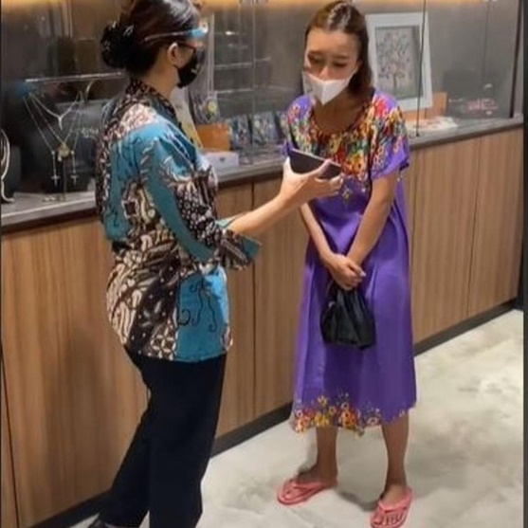

Liputan6.com, Jakarta - Istilah jangan menilai seseorang dari penampilannya rasanya pas untuk menggambarkan sosok wanita yang videonya tengah viral ini. Meski memakai [daster](https://www.liputan6.com/tag/daster) dan [sandal jepit](https://www.liputan6.com/tag/sandal-jepit), ia ternyata mem[beli emas](https://www.liputan6.com/regional/read/4352024/warga-pekanbaru-tertipu-jual-beli-emas-online-ratusan-juta-rupiah) seharga Rp30 juta secara tunai.

[Video viral](https://hot.liputan6.com/read/4568192/buntut-panjang-video-viral-mahalnya-harga-pecel-lele-di-malioboro-ini-4-faktanya) di TikTok ini sukses menyita perhatian warganet, dan sampai tulisan ini dibuat sudah ditonton lebih dari 9,7 juta kali. Video itu diunggah oleh pengguna TikTok Gendhis Momo dengan akun @gendhismo pada 30 Mei 2021.

"Dont judge a book by its cover. Mentang-mentang dasteran trus diremehin. Untung di toko emas yang ini karyawannya baik-baik," tulis Gendhis dalami keterangan video.

Video diawali saat Gendhis memasuki toko emas. Ia mengenakan daster warna ungu lavender dan sandal jepit warna pink. Di dalam toko, Gendhis disambut ramah oleh petugas yang kemudian mengarahkannya ke bagian etalase.

Wanita yang mengaku tidak terlalu ambil pusing dengan penampilan ini pun langsung memilih emas. Ia memilih perhiasan kalung untuk dihadiahkan kepada ibunya. Sementara untuk dirinya sendiri Gendhis Momo lebih memilih investasi logam mulia dengan membeli emas 25 gram.

"Daripada duitnya disimpan malah tetangga pada pinjam dan nggak dibalikin bikin sakit hati kan ya," katanya. Gendhis mengaku menghabiskan uang Rp32 jutaan. Uniknya lagi, ia membeli emas dengan [uang tunai](https://www.liputan6.com/saham/read/4557430/bsi-siapkan-uang-tunai-rp-637-triliun-untuk-penuhi-kebutuhan-lebaran) yang dibawa hanya dengan tas plastik kresek.

Source: <https://www.liputan6.com/lifestyle/read/4571288/pakai-daster-dan-sandal-jepit-wanita-beli-emas-rp30-juta-dengan-uang-tunai>

Setelah membaca artikel di atas, diskusikan dengan kelompok:

1. Alat pembayaran apa yang digunakan dalam artikel tersebut?
2. Apa fungsi alat pembayaran tersebut?
3. Apa sajakah syarat agar alat pembayaran dapat diterima?

**LAMPIRAN**

**LEMBAR KEGIATAN SISWA**

**( Kelompok 2 dan 5)**

**1. Judul** : Alat pembayaran

**2. Mata Pelajaran** : IPS/ Ekonomi

**3. Kelas/Semester** : X/2

**4. Waktu** : 3 JP (3 x 45 menit)

**5. Petunjuk Belajar**:

a. Baca artikel secara cermat sebelum anda mengerjakan tugas

b. Pelajari materi tentang alat pembayaran

c. Kerjakan sesuai dengan langkah-langkah sesuai petunjuk Guru

d. Kerjakan dengan cara diskusi yang ditentukan Guru

e. Konsultasikan dengan guru bila mengalami kesulitan mengerjakan tugas

**6. Kompetensi yang akan dicapai:**

3.6 Mendeskripsikan bank sentral, sistem pembayaran dan alat pembayaran dalam perekonomian Indonesia

**7. Tugas dan Langkah Kerja**

Kenapa Orang Suka Pakai Kartu Kredit?

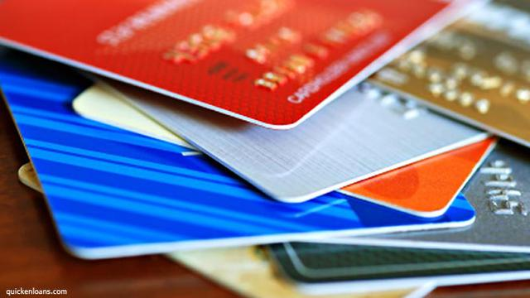

Kartu kredit merupakan salah satu alat pembayaran yang sering digunakan masyarakat. Tidak hanya sekedar mengikuti tren, namun kepemilikan kartu kredit saat ini sudah menjadi kebutuhan bagi sebagian masyarakat.  
  
Menurut Sekretaris Jenderal Asosiasi Kartu Kredit Indonesia, Steve Marta, minat masyarakat terhadap kepemilikan kartu kredit terus meningkat. Hingga akhir tahun lalu, jumlah kartu kredit yang sudah beredar di Indonesia sekitar 15,5 juta -15,6 juta.    
   
"Kalau dilihat pertumbuhannya sekitar 12% per tahun," jelas Steve saat berbincang dengan **Liputan6.com**, Senin (14/1/2013).  
  
Lalu apa yang membuat masyarakat senang menggunakan kartu kredit?  
  
Steve menyebutkan ada beberapa faktor yang menyebabkannya. Pertama, untuk mempermudah transaksi pembayaran. Tanpa perlu membawa uang tunai kemana-mana, pemilik kartu kredit bisa melakukan transaksi pembayaran.  
  
"Lebih fleksibel," ungkap dia.  
  
Alasan kedua, teknologi yang berubah membuat pola hidup berubah. Saat ini dalam sejumlah transaksi pembayaran hanya bisa dilakukan pakai kartu kredit. "Faktor terakhir, banyaknya promo sering diluncurkan bank bagi para pengguna kartu kredit," jelas dia.  
  
Hal senada diungkapkan Tri Hapsari. Pengguna kartu kredit sejak dua tahun lalu ini menilai lebih fleksibel jika melakukan pembayaran dengan kartu kredit.  
  
Selain itu,  transaksi menggunakan kartu kredit ada jeda waktu satu bulan sebelum transaksi ditagihkan kepada Anda.  Sedangkan jika memakai kartu debit langsung memotong saldo di rekening di bank.  
  
"Kalau tidak punya uang tunai yang cukup, bisa pakai kartu kredit dulu. Kan dibayarnya baru bulan depan," jelas dia.  
  
Pengguna kartu kredit juga bisa mendapatkan diskon untuk pembelian produk tertentu. "Selain itu, bayarnya juga bisa dicicil dan bunganya cukup rendah," ungkap Tri yang memiliki lebih dari dua kartu kredit.  
  
Pemilik kartu kredit lainnya, Abdul Wahid menuturkan dirinya memilih menggunakan kartu kredit karena tidak perlu ribet membawa uang banyak. "Banyak promo juga. Kalau lagi tidak ada duit, saya bisa ambil uang tunai juga," paparnya. (NDW)

Source: <https://www.liputan6.com/bisnis/read/486522/kenapa-orang-suka-pakai-kartu-kredit>

Setelah membaca artikel di atas, diskusikan dengan kelompok:

1. Alat pembayaran apa yang digunakan dalam artikel tersebut?
2. Apa fungsi alat pembayaran tersebut?
3. Apa sajakah syarat agar alat pembayaran dapat diterima?

**LAMPIRAN**

**LEMBAR KEGIATAN SISWA**

**( Kelompok 3 dan 6)**

**1. Judul** : Alat pembayaran

**2. Mata Pelajaran** : IPS/ Ekonomi

**3. Kelas/Semester** : X/2

**4. Waktu** : 3 JP (3 x 45 menit)

**5. Petunjuk Belajar**:

a. Baca artikel secara cermat sebelum anda mengerjakan tugas

b. Pelajari materi tentang alat pembayaran

c. Kerjakan sesuai dengan langkah-langkah sesuai petunjuk Guru

d. Kerjakan dengan cara diskusi yang ditentukan Guru

e. Konsultasikan dengan guru bila mengalami kesulitan mengerjakan tugas

**6. Kompetensi yang akan dicapai:**

3.6 Mendeskripsikan bank sentral, sistem pembayaran dan alat pembayaran dalam perekonomian Indonesia

**7. Tugas dan Langkah Kerja**

# Belanja *Online*, Pilih Transfer atau COD?

**Jakarta** - Seiring merakyatnya internet, situs jualan online ikut menjamur. Kebanyakan menawarkan metode pembayaran transfer bank atau kartu kredit, meski ada juga yang menawarkan metode *Cash On Delivery* (COD). Lantas mana yang lebih baik?  
  
Meski pembayaran *online* diklaim sudah cukup aman, Budi Ganasoebrata yang menjabat sebagai Direktur Veritrans mengakui konsumen Indonesia masih banyak yang lebih memilih gaya transaksi jual beli yang konvensional.  
  
Artinya, metode pembayaran COD lebih disukai ketimbang transfer bank. Sayangnya hanya segelintir situs jualan yang menawarkan metode ini. Sebab COD dianggap membutuhkan *resource*yang lebih besar, terutama soal SDM.

COD lebih dipilih karena konsumen jadi merasa lebih aman, selain itu juga bisa secara langsung menilai barang yang ingin dibelinya. Sementara dengan cara pembayaran online, konsumen hanya berpatokan pada gambar produk.  
  
Bagaimana pemilik situs jualan mengakali hal itu? Menurut Budi, telah cukup banyak solusi yang ditempuh, salah satunya adalah dengan memberikan garansi pengembalian bila barang yang diterima konsumen dianggap tidak sesuai.  
  
“Jadi bila konsumen merasa barang yang diterima tidak sesuai harapan bisa dikembalikan. Konsumen di Indonesia yang berbelanja secara online juga sudah teredukasi dengan baik, sehingga cara ini bisa dibilang cukup berhasil,” ujarnya, di jumpa pers hari belanja online nasional.  
  
Solusi lainnya adalah melalui fasilitas rekening bersama. Cara ini juga diklaim aman karena uang konsumen tak langsung diterima oleh pembeli melainkan masuk dulu ke rekening bersama.  
  
Jadi bila produk yang diterima tidak sesuai, konsumen bisa langsung melaporkannya ke penyedia fasilitas rekening bersama. Dengan begitu uang konsumen bisa dikembalikan setelah mengembalikan barangnya.  
  
Lazada melalui Andry Huzain selaku SVP Marketing & BD juga tak menampik kegemaran konsumen Indonesia yang lebih memilih COD. Oleh karenanya, situs jualan online ini tetap menyediakan metode COD, meski terbatas di wilayah tertentu.  
  
“Masih banyak konsumen Indonesia yang suka COD meski mereka sebenarnya punya kartu debit dan kartu kredit. Dan untuk meminimalisir potensi penyalahgunaan uang hasil COD, kami membatasi tiap kurir yang mengirimkan barang COD dengan transaksi maksimal sebesar Rp 5 juta,” ucap Andry.  
  
Sedangkan cara pembayaran lewat transfer bank, meski banyak konsumen yang cenderung hati-hati, metode pembayaran ini disebut tetap menunjukkan peningkatan.  
  
Hal ini lantaran sudah cukup banyak situs jualan online yang mendapat kepercayaan konsumen. Termasuk juga pembayaran dengan kartu kredit yang semakin digemari berkat berbagai penawaran menarik yang kerap disodorkan bank bagi nasabahnya.  
  
**(yud/ash)**

Source: <https://inet.detik.com/cyberlife/d-2775246/belanja-online-pilih-transfer-atau-cod>

Setelah membaca artikel di atas, diskusikan dengan kelompok:

1. Alat pembayaran apa yang digunakan dalam artikel tersebut?
2. Apa fungsi alat pembayaran tersebut?
3. Apa sajakah syarat agar alat pembayaran dapat diterima?